МИНИСТЕРСТВО образования Новгородской области
ПРИКАЗ

22.12.2022 № 1635
Великий Новгород

Об итогах областного фестиваля
технического творчества школьников

Во исполнение приказа министерства образования Новгородской области от 11.03.2022 № 302 проведен областной фестиваль технического творчества школьников. В соответствии с положением о проведении фестиваля, утвержденным названным приказом, на основании решения оргкомитета (протокол от 22.12.2022)
ПРИКАЗЫВАЮ:
по итогам участия обучающихся образовательных организаций в областных конкурсных мероприятиях областного фестиваля технического творчества школьников признать победителями и присудить:
1 место – комитету по образованию Администрации Великого Новгорода;
2 место – Государственному областному автономному учреждению «Новгородский Кванториум»;
3 место – комитету по образованию Администрации Старорусского муниципального района.

Министр | 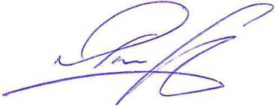 | Д.Н. Яковлев

Яровая Ирина Николаевна
50-10-75
яи 22.12.2022

Указатель рассылки
1. ГОАУ «Новгородский Кванториум» - 1
2. Макарова Л.Г. - 1
3. Шепило А.Г. - 1
4. Сотникова Е.В. - 1
5. Яровая И.Н. - 1
6. МОУО – все

Главный специалист-эксперт
департамента дополнительного
образования и воспитания
____________ И.Н. Яровая
« ___ » ________ 2022 года
СОГЛАСОВАНО:
Директор департамента дополнительного образования и воспитания
____________ Е.В. Сотникова
«___» ________ 2022 года
Директор департамента правовой
и кадровой работы
_____________ Л.Г. Макарова
«___» ________ 2022 года

